**TUẦN 12**

**Thứ hai ngày 20 tháng 11 năm 2023**

**HOẠT ĐỘNG TRẢI NGHIỆM**

**Sinh hoạt dưới cờ**

**Tham gia hoạt động chào mừng Ngày nhà giáo Việt Nam 20-11**

**…………………………………………………………**

**Toán**

**BÀI 21 LUYỆN TẬP**

**I. MỤC TIÊU CẦN ĐẠT:**

\***Kiến thức, kĩ năng:**

- HS thực hiện được cách đặt tính, tính phép cộng có nhớ số có 2 chữ số với số có 2 chữ số(một chữ số)

- Áp dụng cộng có nhớ với đơn vị đo, gải toán có lời văn

**\*Phát triển năng lực và phẩm chất:**

- Phát triển năng lực tính toán

- Phát triển kĩ năng hợp tác, rèn tính cẩn thận.

**II. ĐỒ DÙNG DẠY HỌC:**

- GV: Máy tính, tivi chiếu nội dung bài

- HS: SGK

**III. CÁC HOẠT ĐỘNG DẠY HỌC CHỦ YẾU:**

| **Hoạt động của GV** | **Hoạt động của HS** |
| --- | --- |
| **Ôn bài cũ:**  **Hoạt động Mở đầu:**  **Khởi động, kết nối:**  GV giới thiệu nội dung bài  **Hoạt động Luyện tập- Thực hành:**  *Bài 1:*  - Gọi HS đọc YC bài.  - Bài yêu cầu làm gì?  - Yêu cầu HS làm bài  - GV hỏi:  + Muốn tính đúng khi đặt tính đúng lưu ý điều gì?  + Trong phép cộng có nhớ lưu ý điều gì?  - Nhận xét, tuyên dương HS.  *Bài 2:*  - Gọi HS đọc YC bài.  - Bài cho biết gì, hỏi gì?  - Yêu cầu HS làm bài  - GV quan sát, hỗ trợ HS gặp khó khăn.  - Nhận xét, đánh giá bài HS.  *Bài 3:*  - Gọi HS đọc YC bài.  - Yêu cầu HS làm bài  - GV quan sát, hỗ trợ HS gặp khó khăn.  - Nhận xét, đánh giá bài HS.  *Bài 4:*  - Gọi HS đọc YC bài.  - Yêu cầu HS làm bài  - GV quan sát, hỗ trợ HS gặp khó khăn.  ? Muốn biết mỗi bạn xách được bao nhiêu lít nước ta làm như thế nào?  - Nhận xét, đánh giá bài HS.  *Bài 5:*  - Gọi HS đọc YC bài.  - Bài yêu cầu làm gì?  - Yêu cầu HS làm bài  - GV nhận xét, chữa bài  - GV cho HS đọc lại dãy số trong bài?  ? Nhận xét các số trong bài?  **Củng cố, dặn dò:**  - Trong phép cộng có nhớ lưu ý gì?  - Nhận xét giờ học. | - HS lắng nghe  - 2 -3 HS đọc.  - 1-2 HS trả lời.  - HS làm bài  - HS trả lời  - 2 -3 HS đọc.  - 1-2 HS trả lời.  - HS làm bài  - 2 -3 HS đọc.  - 1-2 HS trả lời.  - HS làm bài  - 2 -3 HS đọc.  - HS làm bài  - 1-2 HS trả lời.  - HS lắng nghe.  - 2 -3 HS đọc.  - 1-2 HS trả lời.  - HS làm bài  - 1-2 HS trả lời.  - HS lắng nghe. |

**IV.Điều chỉnh sau bài dạy (nếu có)**

**………………………………………………………………………………………………..………………………………………………………………………………………**

**TIẾNG VIỆT**

**CHỦ ĐỀ: NIỀM VUI TUỔI THƠ**

**Đọc (Tiết 1+2)**

**BÀI 21: THẢ DIỀU**

**I. MỤC TIÊU CẦN ĐẠT:**

**\*Kiến thức, kĩ năng:**

- Đọc đúng các từ khó, biết đọc bài thơ Thả diều của Trần Đăng Khoa,biết ngắt nghỉ, nhấn giọng phù hợp.

- Hiểu nội dung bài: Nhận biết được vẻ đẹp của cánh diều, vẻ đẹp của làng quê ( qua bài đọc và tranh minh họa).

**\*Phát triển năng lực và phẩm chất:**

- Giúp hình thành và phát triển năng lực văn học: nhận biết các sự việc trong câu chuyện : chúng mình là bạn qua tranh minh họa.

- Bồi dưỡng tình yêu quê hương, yêu các trò chơi tuổi thơ; phát triển năng lực văn học, có tinh thần hợp tác trong làm việc nhóm.

**II. ĐỒ DÙNG DẠY HỌC:**

- GV: Máy tính, con diều, tivi để chiếu hình ảnh của bài học.

- HS: Vở BTTV.

**III. CÁC HOẠT ĐỘNG DẠY HỌC CHỦ YẾU:**

| **Hoạt động của GV** | **Hoạt động của HS** |
| --- | --- |
| **Ôn bài cũ:**  HS nêu nội dung của bài: Nhím nâu kết bạn.  **Hoạt động Mở đầu:**  **Khởi động, kết nối:**  **-** Cho HS quan sát tranh: Tranh vẽ gì?  - GV hỏi:  + Các bạn trong tranh đang chơi trò chơi gì?  + Em biết gì về trò chơi này?  - GV dẫn dắt, giới thiệu bài  **Hoạt động hình thành kiến thức mới:**  **Khám phá:**  **\* Hoạt động 1: Đọc văn bản.**  - GV đọc mẫu: đọc rõ ràng, ngắt nghỉ hơi đúng, dừng hơi lâu hơn sau mỗi khổ thơ...  HDHS chia đoạn: 5 khổ thơ; mỗi lần xuống dòng là một khổ thơ.  - Luyện đọc từ khó kết hợp giải nghĩa từ:  *no gió, lưỡi liềm, nong trời,…*  - Hướng dẫn HS ngắt nhịp thơ:  *Trời/ như cánh đồng; Xong mùa gặt hái;*  *Diều em/ - lưỡi liềm; Ai quên/ bỏ lại.*  *-* Luyện đọc theo nhóm: GV tổ chức cho HS luyện đọc các khổ thơ theo nhóm .  **\* Hoạt động 2: Trả lời câu hỏi.**  - GV gọi HS đọc lần lượt 4 câu hỏi trong sgk/tr. 95.  - GV HDHS trả lời từng câu hỏi đồng thời hoàn thiện vào VBTTV.  - GV hỗ trợ HS gặp khó khăn, lưu ý rèn cách trả lời đầy đủ câu.  - Nhận xét, tuyên dương HS.  **\* Hoạt động 3: Luyện đọc lại.**  - GV hướng dẫn HS học thuộc lòng một khổ thơ mà HS thích  - Gọi HS đọc toàn bài.  - Nhận xét, khen ngợi.  **\* Hoạt động 4: Luyện tập theo văn bản đọc.**  - Gọi HS đọc lần lượt 2 yêu cầu sgk/ tr.98.  - YC HS trả lời câu hỏi 1 đồng thời hoàn thiện vào VBTTV/tr.  - Tuyên dương, nhận xét.  - Yêu cầu 2: HDHS đặt một câu với từ ngữ vừa tìm được ở BT1  - GV quan sát, hỗ trợ HS gặp khó khăn.  - Gọi các nhóm lên thực hiện.  - Nhận xét chung, tuyên dương HS.  **Củng cố, dặn dò:**  - Hôm nay em học bài gì?  - GV nhận xét giờ học. | **-** HS thảo luận theo cặp và chia sẻ.  - 2-3 HS chia sẻ.  - Cả lớp đọc thầm.  - HS đọc nối tiếp các khổ thơ.  - 2-3 HS luyện đọc.  - 2-3 HS đọc.  - HS thực hiện theo nhóm ba.  - HS lần lượt đọc.  - HS lần lượt chia sẻ ý kiến:  C1: Những sự vật giống cánh diều được nhắc tới trong bài thơ: thuyền, trăng, hạt cau, liềm, sáo.  C2: Đáp án đúng: c.  C3: Đáp án đúng: c.  C4: HS trả lời và giải thích.  - HS lắng nghe, đọc thầm.  - 2-3 HS đọc.  - 2-3 HS đọc.  - 2-3 HS đứng dậy đặt câu theo yêu cầ  - HS chia sẻ. |

**IV.Điều chỉnh sau bài dạy (nếu có)**

**…………………………………………………………………………………………….**

**TỰ NHIÊN VÀ XÃ HỘI:**

**CHỦ ĐỀ : CỘNG ĐỒNG VÀ ĐỊA PHƯƠNG**

**ĐƯỜNG VÀ PHƯƠNG TIỆN GIAO THÔNG (Tiết 3)**

**I. YÊU CẦU CẦN ĐẠT:**

**\*Kiến thức, kĩ năng:**

- Phân biệt được một số loại biển báo giao thông (biển báo chỉ dẫn, biển báo cấm, biển báo nguy hiểm) qua hình ảnh.

- giải thích được sự cần thiết phải tuân theo quy định của các biển báo giao thông.

- Vận dụng được trong thực tế cuộc sống khi tham gia giao thông.

- Có ý thức thực hiện và tuyên truyền người khác tuân thủ các quy định của biển báo giao thông.

**\*Phát triển năng lực và phẩm chất:**

- Có ý thức tuân thủ được một số luật giao thông khi tham gia giao thông.

- Chia sẻ với những người xung quanh cùng thực hiện.

**II. ĐỒ DÙNG DẠY HỌC:**

- GV: Máy tính, tivi chiếu nội dung bài. Phiếu học tập

- HS: SGK.

**III. CÁC HOẠT ĐỘNG DẠY HỌC CHỦ YẾU:**

| **Hoạt động của GV** | **Hoạt động của HS** |
| --- | --- |
| **Ôn bài cũ:**  **Hoạt động Mở đầu:**  **Khởi động, kết nối:**  Cho HS hát bài hát An toàn giao thông 🡪 dẫn vào bài học.  **Hoạt động hình thành kiến thức mới:**  **Khám phá**  - GV cho HS quan sát tranh sgk/tr45  - YCHS thảo luận theo cặp để thực hiện các yêu cầu:  + Nói tên và ý nghĩa của các biển báo giao thông?  + Chỉ những biển báo giống nhau về hình dạng, màu săc?  + Phân loại các biển báo giao thông đó vao nhóm: biển báo chỉ dẫn, biển báo cấm, biển báo nguy hiểm?  - Gọi nhóm chia sẻ  - GV nhận xét, khen ngợi.  **. Hoạt động thực hành**  - GV cho HS làm PBT có mẫu bảng như SGK/45  - Gọi HS chia sẻ trước lớp  - Gv nhận xét, khen ngợi.  HS đọc và ghi nhớ lời chốt của ông mặt trời  **Hoạt động vận dụng**  **-** Gọi HS đọc yêu cầu vận dụng, cho HS quan sát tranh vẽ đường đi của Hoa.  - HS thảo luận nhóm:  + Hoa cần chú ý biển báo giao thông nào?  + Hãy hướng dẫn hoa đi đến trường an toàn?  + Vì sao Hoa phải tuân thủ quy định của các biển báo giao thông đó?  - HS chia sẻ trước lớp  - GV nhận xét chốt ý  - HS đọc và ghi nhớ lời chốt của ông mặt trời  - Yêu cầu HS quan sát hình chốt và nói hiểu biết của mình về nội dung hình?  - Gv nhận xét, chốt ý.  **Củng cố, dặn dò:**  - Hôm nay em được ôn lại nội dung nào đã học?  - Sưu tầm 1 số tranh ảnh về phương tiện giao thông và biển báo giao thông.  - Nhận xét giờ học. | - 2-3 HS nêu.  - HS thảo luận sau đó chia sẻ trước lớp.  - HS trả lời.  - HS làm PBT  - HS chia sẻ  + biển sang đường dành cho người đi bộ, đèn tín hiệu giao thông để sang đường  + cần đi trên vỉa hè, sang đường khi các phương tiện giao thông đã dừng lại  +Để đảm bảo an toàn cho bản thân và cho người khác.   * HS chia sẻ |

**IV.Điều chỉnh sau bài dạy (nếu có)**

# **……………………………………………………………………………………………………………………………………………………………………………………**

**Thứ ba ngày 21 tháng 11 năm 2023**

**Viết (Tiết 3)**

**CHỮ HOA L**

**I. YÊU CẦU CẦN ĐẠT:**

**\*Kiến thức, kĩ năng:**

- Biết viết chữ viết hoa L cỡ vừa và cỡ nhỏ.

- Viết đúng câu ứng dựng: Làng quê xanh mát bóng tre..

**\*Phát triển năng lực và phẩm chất:**

- Rèn cho HS tính kiên nhẫn, cẩn thận.

- Có ý thức thẩm mỹ khi viết chữ.

**II. ĐỒ DÙNG DẠY HỌC:**

- GV: Máy tính, tivi để chiếu hình ảnh của bài học; Mẫu chữ hoa L.

- HS: Vở Tập viết; bảng con.

**III. CÁC HOẠT ĐỘNG DẠY HỌC CHỦ YẾU :**

| **Hoạt động của GV** | **Hoạt động của HS** |
| --- | --- |
| **Ôn bài cũ:**  **Hoạt động Mở đầu:**  **Khởi động, kết nối:**  -Cho HS quan sát mẫu chữ hoa: Đây là mẫu chữ hoa gì?  - GV dẫn dắt, giới thiệu bài.  **Hoạt động hình thành kiến thức mới:**  **Khám phá:**  **\* Hoạt động 1: Hướng dẫn viết chữ hoa.**  - GV tổ chức cho HS nêu:  + Độ cao, độ rộng chữ hoa L.  + Chữ hoa L gồm mấy nét?  - GV chiếu video HD quy trình viết chữ hoa L.  - GV thao tác mẫu trên bảng con, vừa viết vừa nêu quy trình viết từng nét.  - YC HS viết bảng con.  - GV hỗ trợ HS gặp khó khăn.  - Nhận xét, động viên HS.  **\* Hoạt động 2: Hướng dẫn viết câu ứng dụng.**  - Gọi HS đọc câu ứng dụng cần viết.  - GV viết mẫu câu ứng dụng trên bảng, lưu ý cho HS:  + Viết chữ hoa L đầu câu.  + Cách nối từ L sang a.  + Khoảng cách giữa các con chữ, độ cao, dấu thanh và dấu chấm cuối câu.  **\* Hoạt động 3: Thực hành luyện viết.**  **-** YC HS thực hiện luyện viết chữ hoa L và câu ứng dụng trong vở Luyện viết.  - GV quan sát, hỗ trợ HS gặp khó khăn.  - Nhẫn xét, đánh giá bài HS.  **Củng cố, dặn dò:**  - Hôm nay em học bài gì?  - GV nhận xét giờ học. | **-** 1-2 HS chia sẻ.  - 2-3 HS chia sẻ.  - HS quan sát.  - HS quan sát, lắng nghe.  - HS luyện viết bảng con.  - 3-4 HS đọc.  - HS quan sát, lắng nghe.  - HS thực hiện.  - HS chia sẻ. |

**IV.Điều chỉnh sau bài dạy (nếu có)**

**……………………………………………………………………………………………………………………………………………………………………………………**

**Nói và nghe (Tiết 4)**

**CHÚNG MÌNH LÀ BẠN**

**I. YÊU CẦU CẦN ĐẠT:**

**\*Kiến thức, kĩ năng:**

- Nhận biết được các sự việc trong tranh minh họa về tình bạn của ếch ộp, sơn ca và nai vàng.

- Nói được điều mỗi người thuộc về một nơi khác nhau, mỗi người có khả năng riêng, nhưng vẫn mãi là bạn của nhau .

**\*Phát triển năng lực và phẩm chất:**

- Phát triển kĩ năng trình bày, kĩ năng giáo tiếp, hợp tác nhóm.

- Vận dụng kiến thức vào cuộc sống hàng ngày.

**II. ĐỒ DÙNG DẠY HỌC:**

- GV: Máy tính, tivi để chiếu hình ảnh của bài học.

- HS: Sách giáo khoa.

**III. CÁC HOẠT ĐỘNG DẠY HỌC CHỦ YẾU:**

| **Hoạt động của GV** | **Hoạt động của HS** |
| --- | --- |
| **Ôn bài cũ:**  **Hoạt động Mở đầu:**  **Khởi động, kết nối:**  -Cho HS quan sát tranh: Tranh vẽ gì?  - GV dẫn dắt, giới thiệu bài.Hoạt động hình thành kiến thức mới:  **\* Hoạt động 1: Nghe kể chuyện: Chúng mình là bạn.**  **Khám phá:**  - GV tổ chức cho HS quan sát từng tranh trao đổi nhóm để nêu tên các con vật.  GV kể 2 lần  - Theo em, ếch ộp, sơn ca và nai vàng chơi với nhau như thế nào?  - Ba bạn thường kể cho nhau nghe những gì?  - Ba bạn nghĩ ra cách gì để tận mắt thấy những điều đã nghe?  - Ếch ộp, sơn ca và nai vàng đã rút ra được bài học gì?  - GV hỗ trợ HS gặp khó khăn.  - Nhận xét, động viên HS.  **\* Hoạt động 2: Chọn kể 1 - 2 đoạn của câu chuyện theo tranh.**  - YC HS nhớ lại lời kể của cô giáo, nhìn tranh, chọn 1 – 2 đoạn để kể.  - Gọi HS chia sẻ trước lớp; GV sửa cách diễn đạt cho HS.  - Nhận xét, khen ngợi HS.  * **Hoạt động 3:** **Vận dụng:**  **-** GV hướng dẫn HS.  + trước khi kể các em xem lại 4 tranh và đọc các câu hỏi để nhớ nội dung câu chuyện  + Có thể kể cả câu chuyện hoặc 1 đoạn  + Lắng nghe ý kiến người thân sau khi nghe kể.  - Nhận xét, tuyên dương HS.  **Củng cố, dặn dò:**  - Hôm nay em học bài gì?  - GV nhận xét giờ học. | **-** 1-2 HS chia sẻ.  - Mỗi tranh, 2-3 HS chia sẻ.  - 1-2 HS trả lời.  - HS thảo luận theo cặp, sau đó chia sẻ trước lớp.  - HS suy nghĩ cá nhân, sau đó chia sẻ với bạn theo cặp.  - HS lắng nghe, nhận xét.  - HS lắng nghe.  - HS thực hiện.  - HS chia sẻ. |

**IV.Điều chỉnh sau bài dạy (nếu có)**

**……………………………………………………………………………………………………………………………………………………………………………………**

**Toán**

**Luyện tập ( trang 81,82)**

**I. YÊU CẦU CẦN ĐẠT:**

\***Kiến thức, kĩ năng:**

- Củng cố cho HS kĩ năng thực hiên phép cộng (có nhớ) số có hai chữ số với số có một chữ số hoặc với số có hai chữ số.

- Vận dụng vào giải toán có lời văn.

**\*Phát triển năng lực và phẩm chất:**

- Phát triển năng lực tính toán.

- Phát triển kĩ năng hợp tác, rèn tính cẩn thận khi trình bày bài.

- Hứng thú môn toán.

**II. ĐỒ DÙNG DẠY HỌC:**

- GV: Máy tính, tivi chiếu nội dung bài.

- HS: SGK.

**III. CÁC HOẠT ĐỘNG DẠY HỌC CHỦ YẾU:**

| **Hoạt động của GV** | **Hoạt động của HS** |
| --- | --- |
| **Ôn bài cũ:**  **Hoạt động Mở đầu:Khởi động, kết nối:**  **Hoạt động Luyện tập- thực hành**  *Bài 1: Đặt tính rồi tính:*  - Gọi HS đọc YC bài.  - Bài yêu cầu làm gì?  - GV HDHS thực hiện lần lượt các YC:  41 + 19 67 + 3 76 + 14  + Bài tập gồm mấy yêu cầu ?  - Yêu cầu HS tự làm bài vào vở .  + 2 HS lên bảng làm bài và nêu cách thực hiện phép tính :  41 + 19 67 + 3 76 + 14  - GV hỏi : Khi đặt tính trừ theo cột dọc chú ý điều gì?  - GV hỏi : Khi thực hiện phép tính cộng ta thực hiện như thế nào?  - Cách đặt tính và cộng dạng có nhớ.  - Nhận xét, tuyên dương HS.  *Bài 2 : (tr81)*  - Gọi HS đọc YC bài.  - Bài yêu cầu làm gì?  - Yêu cầu HS quan sát tranh và TLCH:  + Muốn biết đường bay của bạn nào dài nhất ta làm như thế nào?  + Bạn Ong bay đến mấy bông hoa?  + Đường bay của bạn Ong đến bông hoa màu đỏ dài mấy cm ?  + Đường bay từ bông hoa màu đỏ đến bông hoa vàng là mấy cm?  + Vậy để tính đường bay của bạn Ong đến 2 bông hoa ta làm như thế nào?  - Yêu cầu HS thảo luận nhóm bàn tìm ra đường bay của 3 con vật là bao nhiêu , và từ đó chỉ ra đường bay con vật nào dài nhất.  - Tổ chức cho HS chia sẻ trước lớp.  - Nhận xét, tuyên dương.  *Bài 3/82*  - Gọi HS đọc đề bài.  - Bài toán cho biết gì ?  - Bài toán yêu cầu gì ?  - Yêu cầu HS giải bài toán. 1,2 HS lên bảng làm.  - Nhận xét bài làm của bạn.  - Bài toán này thuộc dạng toán gì ?  - Nhận xét, đánh giá bài HS.  Bài 4/ 82  - Gọi HS đọc YC bài.  - Bài yêu cầu làm gì?  - Yêu cầu HS quan sát kĩ mực nước vào ba bể cá và TLCH:  + Mực nước ở bể cá B cao hơn mực nước bể cá A bao nhiêu xăng - ti - mét?  + Mực nước ở bể cá C cao hơn bể cá A bao nhiêu xăng - ti - mét?  ( Để tính được bể cá C cao hơn bể cá A bao nhiêu xăng ti mét ta phải dựa vào cả bể cá nào ?)  + Tiếp tục Nam bỏ một số viên đá cảnh vào bể B thì mực nước ở bể B tăng thêm 5cm. Hỏi lúc này bể B cao hơn bể A bao nhiêu xăng ti mét?  - GV nhận xét, khen ngợi HS hang hái phát biểu bài.  **Củng cố, dặn dò:**  - Nhận xét giờ học. | - 2 -3 HS đọc.  - 1-2 HS trả lời.  - HS thực hiện lần lượt các YC.  + Bài tập gồm 2 yêu cầu: Đặt tính rồi tính.  - HS làm bài vào vở.  - HS theo dõi.  - HS trả lời.  - 1-2 HS trả lời.  - 2 -3 HS đọc.  - 1-2 HS trả lời.  + HS trả lời.  + Tính đường bay của 3 bạn : ong, chuồn chuồn, châu chấu  + HS trả lời.  + HS trả lời.  + HS trả lời.  - HS thực hiện theo cặp lần lượt các YC hướng dẫn.  - HS chia sẻ.  - 2 -3 HS đọc.  - 1-2 HS trả lời.  - 1-2 HS trả lời.  - HS làm bài vào vở .  - HS đổi chéo vở kiểm tra.  - HS trả lời.    - 2 -3 HS đọc.  - 1-2 HS trả lời.  + HS trả lời.  + HS trả lời.  + Bể cá B  - HS trả lời. |

**IV. Điều chỉnh sau bài dạy (nếu có)**

**……………………………………………………………………………………………………………………………………………………………………………………**

# **ĐẠO ĐỨC**

# CHỦ ĐỀ 4: TÌM KIẾM SỰ HỖ TRỢ

# BÀI 6: KHI EM BỊ LẠC (TIẾT 1)

**I. YÊU CẦU CẦN ĐẠT:**

**1. Kiến thức, kĩ năng:**

*Học xong bài này, em sẽ:*

- Nêu được một số tình huống bị lạc

- Nêu được vì sao phải tìm kiếm sự hỗ trợ khi bị lạc

- Thực hiện được việc tìm kiếm hỗ trợ khi bị lạc.

**2. Năng lực:**

***\* Năng lực chung:***

- Năng lực giao tiếp, hợp tác: Trao đổi, thảo luận để thực hiện các nhiệm vụ học tập.

- Năng lực giải quyết vấn đề và sáng tạo: Sử dụng các kiến thức đã học ứng dụng vào thực tế.

***\* Năng lực riêng:*** Rèn năng lực phát triển bản thân, điều chỉnh hành vi

**3. Phẩm chất:** Hình thành phẩm chất trách nhiệm, mạnh mẽ, can đảm.

**II. ĐỒ DÙNG DẠY HỌC :**

**1. Đối với giáo viên:**

- SGK, SGV, Vở bài tập đạo đức 2

- Bộ tranh về ý thức trách nhiệm theo thông tư 43/2020/TT-BGDĐT

- Máy tính, máy chiếu….(nếu có)

**2. Đối với học sinh:**

- SGK. Vở bài tập Đạo đức 2.

- Tranh ảnh, tư liệu sưu tầm liên quan đến bài học (nếu có) và dụng cụ học tập theo yêu cầu của GV.

**III. HOẠT ĐỘNG DẠY HỌC CHỦ YẾU :**

| **HOẠT ĐỘNG CỦA GV** | **HOẠT ĐỘNG CỦA HS** |
| --- | --- |
| **Hoạt động Mở đầu :**  **Khởi động, kết nối :**  - GV treo tranh lên bảng, cho HS 3 phút suy nghĩ, yêu cầu HS tìm đường về nhà cho chú Thỏ bị lạc.    - Hết thời gian suy nghĩ, GV gọi 2 – 3 HS có tinh thần xung phong lên cầm thước chỉ đường về nhà cho Thỏ.  - GV cùng cả lớp nhận xét, vẽ đáp án đường đi đúng đối chiếu với kết quả HS trình bày.  - GV dẫn dắt vào bài: *Trò chơi vừa rồi, các em đã rất thông minh khi tìm ra đường về nhà giúp bạn Thỏ. Vậy trong cuộc sống của chúng ta thì sao? Khi không may bị lạc, chúng ta phải xử lí như thế nào? Hãy cùng đến với* ***bài 6: Khi em bị lạc***  **Hoạt động Luyện tập Thực hành:**  **Hoạt động 1: Kể chuyện theo tranh và trả lời câu**  - GV kể chuyện cho cả lớp nghe một lượt  - GV gọi 1 HS khác lên bảng chỉ vào từng tranh và kể tóm tắt câu chuyện.  - GV cho HS hoạt động theo cặp, trả lời câu hỏi:  *+ Bạn Vũ đã gặp phải chuyện gì?*  *+ Điều gì có thể xảy ra khi bạn Vũ bị lac?*  *+ Theo em, bạn Vũ nên làm gì khi ấy?*  - GV cùng các bạn lắng nghe một số cặp trình bày, GV nhận xét, kết luận.  **Hoạt động 2: Tìm hiểu một số tình huống khi bị lạc:**  - GV treo hình ảnh lên bảng, yêu cầu HS hoạt động cặp đôi, quan sát và trả lời câu hỏi:    *+ Em hãy nêu tính huống khi bị lạc trong các tranh trên?*  *+ Em hãy kể thêm một số tình huống khi bị lạc mà em biết?*  - GV gọi đại diện một số cặp đứng dậy trả lời câu hỏi.  - GV cùng cả lớp lắng nghe, nhận xét và kết luận.  **Hoạt động 3: Thảo luận về cách tìm kiếm sự hỗ trợ khi bị lạc**  - GV chia lớp thành các nhóm, đặt câu hỏi yêu cầu các nhóm thảo luận:  + *Em cần làm gì khi bị lạc?*  *+ Em cần nói gì với người em muốn nhờ giúp đỡ khi bị lạc?*  *+ Vì sao cần phải tìm kiếm sự hỗ trợ khi bị lạc?*  - GV lắng nghe đại diện các nhóm trình bày, GV nhận xét và kết luận.  **Củng cố - dặn dò**  GV kết luận và liên hệ  Chuẩn bị tiết 2 | - HS quan sát tranh  - HS trả lời câu trả lời của bản thân  - HS lắng nghe nhận xét  - HS nghe GV giới thiệu bài học mới.  - Cả lớp chú ý lắng nghe GV kể chuyện  - HS kể tóm tắt câu chuyện  - HS thảo luận nhóm, trả lời câu hỏi  - HS lắng nghe nhận xét  - HS quan sát tranh  - HS trả lời câu hỏi:  *+ Tranh 1: Bạn nhỏ lạc trên bãi biển*  *+ Tranh 2: Bạn nhỏ lạc trong chợ*  *+ Tranh 3: Bạn nhỏ lạc trong công viên*  *+ Tranh 4: Bạn nhỏ lạc trong trung tâm thương mại.*  - HS xung phong trả lời câu hỏi  - HS lắng nghe GV nhận xét.  - HS thảo luận nhóm, trả lời câu hỏi  - HS trình bày, lắng nghe GV nhận xét.  - HS lắng nghe GV kết luận sau bài học. |

**IV.Điều chỉnh sau bài dạy (nếu có)**

**……………………………………………………………………………………………………………………………………………………………………………………**

**Thứ tư ngày 22 tháng 11 năm 2023**

**Toán**

**TIẾT 58: Phép trừ (có nhớ) số có hai chữ số với số có một chữ số.**

**( trang 83, 84)**

**I. YÊU CẦU CẦN ĐẠT:**

\***Kiến thức, kĩ năng:**

- Thực hiện phép trừ (có nhớ) số có hai chữ số với số có một chữ số.

- Nhận biết được ý nghĩa tực tiễn của phép trừ thông quan tranh vẽ, hình ảnh.

- Giải bài toán bằng một phép tính liên quan.

**\*Phát triển năng lực và phẩm chất:**

- Phát triển năng lực tính toán.

- Phát triển năng lực giải quyết vấn đề, năng lực tư duy và lý luận toán học.

**II. ĐỒ DÙNG DẠY HỌC:**

- GV: Máy tính, tivi chiếu nội dung bài.

- HS: SGK.

**III. CÁC HOẠT ĐỘNG DẠY HỌC CHỦ YẾU:**

| **Hoạt động của GV** | **Hoạt động của HS** |
| --- | --- |
| **Ôn bài cũ:**  **Hoạt động Mở đầu:**  **Khởi động, kết nối:**  **Hoạtđộng hình thành kiến thức mới:**  **Khám phá:**  **-** GV cho HS quan sát tranh sgk/tr.83:  + Nêu lời của từng nhân vật trong tranh?  + Để tìm số bơ ta làm như thế nào?  + Nêu phép tính?  - GV nêu: 32 - 7  + Đây là phép trừ số có mấy chữ số trừ số có mấy chữ số ?  - Yêu cầu HS lấy bộ đồ dùng Toán 2 .  Lấy que tính thực hiện 32 - 7  - Yêu cầu 1,2 HS nếu cách làm .  - Ngoài cách làm đó ta thực hiện cách nào để nhanh và thuận tiện nhất?  - Khi đặt tính trừ theo cột dọc ta chú ý điều gì ?  - Khi thực hiện phép tính trừ theo cột dọc ta chú ý điều gì?  GV chốt kiến thức.  **Hoạt động LT - TH:**  *Bài 1/ 84*  - Gọi HS đọc YC bài.  - Bài yêu cầu làm gì?  - Hướng dẫn HS làm bài  - Gọi Hs làm bài  - Nhận xét, tuyên dương.  *Bài 2/84*  - Gọi HS đọc YC bài.  - Bài yêu cầu làm gì?  - Bài tập có mấy yêu cầu ?  - GV hướng dẫn mẫu:  64 - 8 trên bảng.  Lưu ý cho HS việc đặt tính các thẳng hàng. Và khi thực hiện phép tính thực hiện từ phải qua trái.  - YC HS làm bài vào vở ô li.  - GV quan sát, hỗ trợ HS gặp khó khăn.  - Đánh giá, nhận xét bài HS.  *Bài 3 /84*  - Gọi HS đọc YC bài.  - Bài toán cho biết gì?  - Bài toán hỏi gì?  - Muốn đi tìm số dưa hấu Mai An Tiêm thả lần 2 ta làm như thế nào?  - YC HS làm bài vào vở ô li.  - GV quan sát, hỗ trợ HS gặp khó khăn.  - Đánh giá, nhận xét bài HS.  - GV nhận xét, khen ngợi HS.  **Củng cố, dặn dò:**  - Hôm nay em học bài gì?  - Nhận xét giờ học. | **-** 2-3 HS trả lời.  + 32 - 7  + Số có hai chữ số trừ số có một chữ số.  - HS theo dõi.  - Thực hiện: Đặt tính rồi tính.  - HS trả lời.  - HS trả lời.  - HS trả lời.  - HS trả lời.  - Hs làm bài tập.  - HS báo cáo kết quả  - HS trả lời.  - HS trả lời.  - HS lắng nghe.  - 2 -3 HS đọc.  - 1-2 HS trả lời.  - HS trả lời.  - HS làm bài.  - 1-2 HS trả lời.  - HS nêu. |

**IV.Điều chỉnh sau bài dạy (nếu có)**

**……………………………………………………………………………………………………………………………………………………………………………………**

**CHỦ ĐỀ**

**NIỀM VUI TUỔI THƠ**

**Đọc: (Tiết 5 + 6)**

**BÀI 22: TỚ LÀ LÊ-GÔ**

**I. MỤC TIÊU CẦN ĐẠT:**

**\*Kiến thức, kĩ năng:**

- Đọc đúng các tiếng có vần khó, đọc rõ ràng một VB thông tin được trình bày dưới hình thức tư sự,

- Biết nghỉ hơi sau khi đọc câu, đọc đoạn.

- Hiểu nội dung bài: Hiểu được về một đồ chơi hiện đại được nhiều trẻ em yêu thích.

**\*Phát triển năng lực và phẩm chất:**

- Giúp hình thành và phát triển năng lực văn học: phát triển năng lực sử dụng ngôn ngữ, đặt được câu nêu đặc điểm.

- Có niềm vui khi được chơi các trò chơi, đồ chơi phù hợp với lứa tuổi..

**II. ĐỒ DÙNG DẠY HỌC:**

- GV: Máy tính, tivi để chiếu hình ảnh của bài học.

- HS: Vở BTTV.

**III. CÁC HOẠT ĐỘNG DẠY HỌC CHỦ YẾU:**

| **Hoạt động của GV** | **Hoạt động của HS** |
| --- | --- |
| **Ôn bài cũ:**  **-** Gọi HS đọc bài Thả diều.  - Kể tên những sự vật giống cánh diều được nhắc tới trong bài thơ ?  - Nhận xét, tuyên dương.  **Hoạt động Mở đầu:**  **Khởi động, kết nối**  **-** Nói tên một số đồ chơi của em ?  **-** Kể tên đồ chơi mà em thích nhất ?  - GV dẫn dắt, giới thiệu bài.  **Khám phá:**  **\* Hoạt động 1: Đọc văn bản.**  - GV đọc mẫu: Ngắt giọng, nhấn giọng đúng chỗ.  - HDHS chia đoạn: (4 đoạn)  + Đoạn 1: Từ đầu đến *tớ không*  + Đoạn 2: Tiếp cho đến xinh xắn khác.  + Đoạn 3: Từ những mảnh đến *vật khác*  + Đoạn 4: Còn lại  - Luyện đọc từ khó kết hợp giải nghĩa từ: *lắp ráp, kì diệu, kiên nhẫn,…*  - Luyện đọc câu dài: *Chúng tớ/ giúp các bạn/ có trí tưởng tượng phong phú,/ khả năng sáng tạo/ và tính kiên nhẫn,…*  *-* Luyện đọc đoạn: 4 HS đọc nối tiếp. Chú ý quan sát, hỗ trợ HS.  **\* Hoạt động 2: Trả lời câu hỏi.**  - GV gọi HS đọc lần lượt 4 câu hỏi trong sgk/tr.98.  - GV HDHS trả lời từng câu hỏi đồng thời hoàn thiện bài 1 tromg VBTTV/tr..  - GV hỗ trợ HS gặp khó khăn, lưu ý rèn cách trả lời đầy đủ câu.  - Nhận xét, tuyên dương HS.  **\* Hoạt động 3: Luyện đọc lại.**  - Gọi HS đọc toàn bài; Chú ý ngắt giọng, nhấn giọng đúng chỗ.  - Nhận xét, khen ngợi.  **\* Hoạt động 4: Luyện tập theo văn bản đọc.**  - Gọi HS đọc lần lượt 2 yêu cầu sgk/ tr.98.  - Gọi HS trả lời câu hỏi 1.  - Tuyên dương, nhận xét.  - Yêu cầu 2: HDHS đặt câu với từ vừa tìm được.  - GV sửa cho HS cách diễn đạt.  - YCHS viết câu vào bài 2, VBTTV/tr..  - Nhận xét chung, tuyên dương HS.  **Củng cố, dặn dò:**  - Hôm nay em học bài gì?  - GV nhận xét giờ học. | **-** 2 HS đọc nối tiếp.  **-** 1-2 HS trả lời.  - 2-3 HS chia sẻ.  - Cả lớp đọc thầm.  - 3-4 HS đọc nối tiếp.  - HS đọc nối tiếp.  - HS luyện đọc theo nhóm bốn.  - HS lần lượt chia sẻ ý kiến:  C1: Bạn nhỏ gọi là đồ chơi lắp ráp.  C2: Các khối lê-go được lắp ráp thành các đồ vật rồi lại được tháo rời ra để ghép thành các đồ vật khác.  C3: Trò chơi giúp các bạn nhỏ có trí tưởng tượng phong phú, khả năng sáng tạo và tính kiên nhẫn.  C4:  - HS thực hiện.  - HS luyện đọc cá nhân, đọc trước lớp.  - 2-3 HS đọc.  - HS nêu nối tiếp.    - HS nêu.  - HS thực hiện.  - HS chia sẻ. |

**IV.Điều chỉnh sau bài dạy (nếu có)**

**……………………………………………………………………………………………………………………………………………………………………………………**

**TIẾNG VIỆT(LT)**

**LUYỆN ĐỌC: THẢ DIỀU**

**I. MỤC TIÊU CẦN ĐẠT:**

**\*Kiến thức, kĩ năng:**

- Đọc đúng các từ khó, biết đọc bài thơ Thả diều của Trần Đăng Khoa,biết ngắt nghỉ, nhấn giọng phù hợp.

- Hiểu nội dung bài: Nhận biết được vẻ đẹp của cánh diều, vẻ đẹp của làng quê ( qua bài đọc và tranh minh họa).

**\*Phát triển năng lực và phẩm chất:**

- Giúp hình thành và phát triển năng lực văn học: nhận biết các sự việc trong câu chuyện : chúng mình là bạn qua tranh minh họa.

- Bồi dưỡng tình yêu quê hương, yêu các trò chơi tuổi thơ; phát triển năng lực văn học, có tinh thần hợp tác trong làm việc nhóm.

**II. ĐỒ DÙNG DẠY HỌC:**

- GV: Máy tính, con diều, tivi để chiếu hình ảnh của bài học.

- HS: Vở BTTV.

**III. CÁC HOẠT ĐỘNG DẠY HỌC CHỦ YẾU:**

| **Hoạt động của GV** | **Hoạt động của HS** |
| --- | --- |
| **Hoạt động Mở đầu:**  **Khởi động, kết nối:**  **-** Cho HS quan sát tranh: Tranh vẽ gì?  - GV hỏi:  - GV dẫn dắt, giới thiệu bài  **Hoạt động hình thành kiến thức mới:**  **Khám phá:**  **\* Hoạt động 1: Đọc văn bản.**  - GV đọc mẫu: đọc rõ ràng, ngắt nghỉ hơi đúng, dừng hơi lâu hơn sau mỗi khổ thơ...  HDHS chia đoạn: 5 khổ thơ; mỗi lần xuống dòng là một khổ thơ.  - Luyện đọc từ khó kết hợp giải nghĩa từ:  *no gió, lưỡi liềm, nong trời,…*  - Hướng dẫn HS ngắt nhịp thơ:  *Trời/ như cánh đồng; Xong mùa gặt hái;*  *Diều em/ - lưỡi liềm; Ai quên/ bỏ lại.*  *-* Luyện đọc theo nhóm: GV tổ chức cho HS luyện đọc các khổ thơ theo nhóm .  **\* Hoạt động 2: Trả lời câu hỏi.**  - GV gọi HS đọc lần lượt 4 câu hỏi trong sgk/tr. 95.  - GV HDHS trả lời từng câu hỏi đồng thời hoàn thiện vào VBTTV.  - GV hỗ trợ HS gặp khó khăn, lưu ý rèn cách trả lời đầy đủ câu.  - Nhận xét, tuyên dương HS.  **\* Hoạt động 3: Luyện đọc lại.**  - GV hướng dẫn HS học thuộc lòng một khổ thơ mà HS thích  - Gọi HS đọc toàn bài.  - Nhận xét, khen ngợi.  **\* Hoạt động 4: Luyện tập theo văn bản đọc.**  - Gọi HS đọc lần lượt 2 yêu cầu sgk/ tr.98.  - YC HS trả lời câu hỏi 1 đồng thời hoàn thiện vào VBTTV/tr.  - Tuyên dương, nhận xét.  - Yêu cầu 2: HDHS đặt một câu với từ ngữ vừa tìm được ở BT1  - GV quan sát, hỗ trợ HS gặp khó khăn.  - Gọi các nhóm lên thực hiện.  - Nhận xét chung, tuyên dương HS.  **Củng cố, dặn dò:**  - Hôm nay em học bài gì?  - GV nhận xét giờ học. | **-** HS thảo luận theo cặp và chia sẻ.  - 2-3 HS chia sẻ.  - Cả lớp đọc thầm.  - HS đọc nối tiếp các khổ thơ.  - 2-3 HS luyện đọc.  - 2-3 HS đọc.  - HS thực hiện theo nhóm ba.  - HS lần lượt đọc.  - HS lần lượt chia sẻ ý kiến:  C1: Những sự vật giống cánh diều được nhắc tới trong bài thơ: thuyền, trăng, hạt cau, liềm, sáo.  C2: Đáp án đúng: c.  C3: Đáp án đúng: c.  C4: HS trả lời và giải thích.  - HS lắng nghe, đọc thầm.  - 2-3 HS đọc.  - 2-3 HS đọc.  - 2-3 HS đặt câu .  - HS chia sẻ. |

**IV.Điều chỉnh sau bài dạy (nếu có)**

**……………………………………………………………………………………………………………………………………………………………………………………**

**Thứ năm ngày 23 tháng 11 năm 2022**

**Viết: (Tiết 7)**

**NGHE- VIẾT: ĐỒ CHƠI YÊU THÍCH**

**I. MỤC TIÊU CẦN ĐẠT:**

**\*Kiến thức, kĩ năng:**

- Viết đúng đoạn chính tả theo yêu cầu.

- Làm đúng các bài tập chính tả.

**\*Phát triển năng lực và phẩm chất:**

- Biết quan sát và viết đúng các nét chữ, trình bày đẹp bài chính tả.

- HS có ý thức chăm chỉ học tập.

**II. ĐỒ DÙNG DẠY HỌC:**

- GV: Máy tính, tivi để chiếu hình ảnh của bài học.

- HS: Vở ô li; bảng con.

**III. CÁC HOẠT ĐỘNG DẠY HỌC CHỦ YẾU:**

| **Hoạt động của GV** | **Hoạt động của HS** |
| --- | --- |
| **Ôn bài cũ:**  **Hoạt động Mở đầu:**  **Khởi động, kết nối**  **Hoạt động hình thành kiến thức mới:**  **\* Hoạt động 1: Nghe - viết chính tả.**  - GV đọc đoạn chính tả cần nghe viết.  - Gọi HS đọc lại đoạn chính tả.  - GV hỏi:  + Đoạn văn có những chữ nào viết hoa?  + Đoạn văn có chữ nào dễ viết sai?  - HDHS thực hành viết từ dễ viết sai vào bảng con.  - GV đọc cho HS nghe viết.  - YC HS đổi vở soát lỗi chính tả.  - Nhận xét, đánh giá bài HS.  **\* Hoạt động 2: Bài tập chính tả.**  - Gọi HS đọc YC bài 2, 3.  - HDHS hoàn thiện vào VBTTV/ tr..  - GV chữa bài, nhận xét.  **3. Củng cố, dặn dò:**  - Hôm nay em học bài gì?  - GV nhận xét giờ học. | - HS lắng nghe.  - 2-3 HS đọc.  - 2-3 HS chia sẻ.  - HS luyện viết bảng con.  - HS nghe viết vào vở ô li.  - HS đổi chép theo cặp.  - 1-2 HS đọc.  - HS làm bài cá nhân, sau đó đổi chéo kiểm tra.  - HS chia sẻ. |

**IV.Điều chỉnh sau bài dạy (nếu có)**

**……………………………………………………………………………………………………………………………………………………………………………………**

**Luyện từ và câu (Tiết 8)**

**TỪ NGỮ CHỈ SỰ VẬT; CÂU NÊU ĐẶC ĐIỂM.**

**I. MỤC TIÊU CẦN ĐẠT:**

**\*Kiến thức, kĩ năng:**

- Tìm được từ ngữ chỉ sự vật. Đặt được câu với từ vừa tìm được.

- Sắp xếp từ thành câu.

**\*Phát triển năng lực và phẩm chất:**

- Phát triển vốn từ chỉ sự vật.

- Rèn kĩ năng đặt câu.

**II. ĐỒ DÙNG DẠY HỌC:**

- GV: Máy tính, tivi để chiếu hình ảnh của bài học.

- HS: Vở BTTV.

**III. CÁC HOẠT ĐỘNG DẠY HỌC CHỦ YẾU:**

| **Hoạt động của GV** | **Hoạt động của HS** |
| --- | --- |
| **Ôn bài cũ:**  **Hoạt động Mở đầu:**  **Khởi động, kết nối :**  **Hoạt động hình thành kiến thức mới:**  **\* Hoạt động 1: Tìm từ ngữ gọi tên các đồ chơi có trong bức tranh.**  *Bài 1:*  - GV gọi HS đọc YC bài.  - Bài yêu cầu làm gì?  - YC HS quan sát tranh gọi tên các đồ chơi có trng tranh:  - YC HS làm bài vào VBT  - GV hỗ trợ HS gặp khó khăn.  - GV chữa bài, nhận xét.  - Nhận xét, tuyên dương HS.  **\* Hoạt động 2: Sắp xếp và viết câu.**  *Bài 2:*  - Gọi HS đọc YC.  - Bài YC làm gì?  - Gọi HS đặt câu với các từ vừa tìm được  - YC làm vào VBT .  - Nhận xét, khen ngợi HS.  *Bài 3:*  - Gọi HS đọc YC bài 3.  - HDHS sắp xếp từ đã cho ở các y a, b, c để tạo thành câu  HS thảo luận nhóm 4  - Nhận xét, tuyên dương HS.  GV lưu ý: Đầu câu em viết hoa.  **Củng cố, dặn dò:**  - Hôm nay em học bài gì?  - GV nhận xét giờ học. | - 1-2 HS đọc.  - 1-2 HS trả lời.  - 3-4 HS nêu.  Từ ngữ gọi tên: Thú nhồi bông, búp bê, máy bay, rô-bốt, ô tô, siêu nhân, quả bóng, cờ cá ngựa, lê- gô, dây để nhảy.  - HS thực hiện làm bài cá nhân.  - HS đổi chéo kiểm tra theo cặp.  - 1-2 HS đọc.  - 1-2 HS trả lời.  - 3-4 HS đọc.  - - HS đặt câu (Tôi có chiếc ô tô làm bằng nhựa.)  - HS làm bài.  a, Chú gấu bông rất mềm mại  b,  c,  - HS đọc.  - HS chia sẻ. |

**IV.Điều chỉnh sau bài dạy (nếu có)**

**……………………………………………………………………………………………………………………………………………………………………………………**

**Toán**

**TIẾT 59: Luyện tập ( trang 84,85)**

**I. YÊU CẦU CẦN ĐẠT:**

\***Kiến thức, kĩ năng:**

- Củng cố cho HS kĩ năng thực hiên phép trừ (có nhớ) số có hai chữ số với số có một chữ số hoặc với số có hai chữ số.

- Vận dụng vào giải toán vào thực tế.

**\*Phát triển năng lực và phẩm chất:**

- Phát triển năng lực tính toán.

- Phát triển kĩ năng hợp tác, rèn tính cẩn thận khi trình bày bài.

- Hứng thú môn toán.

**II. ĐỒ DÙNG DẠY HỌC:**

- GV: Máy tính, tivi chiếu nội dung bài.

- HS: SGK.

**III. CÁC HOẠT ĐỘNG DẠY HỌC CHỦ YẾU:**

| **Hoạt động của GV** | **Hoạt động của HS** |
| --- | --- |
| **Ôn bài cũ:**  **Hoạt động Mở đầu:**  **Khởi động, kết nối:**  **Hoạt động Luyện tập- thực hành:**  *Bài 1: Đặt tính rồi tính:*  - Gọi HS đọc YC bài.  - Bài yêu cầu làm gì?  - GV HDHS thực hiện lần lượt các YC:  42 - 5 51 - 9 63 - 7 86 - 8  + Bài tập gồm mấy yêu cầu ?  - Yêu cầu HS tự làm bài vào vở .  + 2 HS lên bảng làm bài và nêu cách thực hiện phép tính :  42 - 5 51 - 9 63 - 7 86 - 8  - GV hỏi : Khi đặt tính trừ theo cột dọc chú ý điều gì?  - GV hỏi : Khi thực hiện phép tính trừ ta thực hiện như thế nào?  Cách đặt tính và trừ dạng có nhớ.  - Nhận xét, tuyên dương HS.  *Bài 2:*  - Gọi HS đọc YC bài.  - Bài yêu cầu làm gì?  - Để cắm số hoa trên tay Nam vào lọ thích hợp ta làm như thế nào?  - Yêu cầu HS trao đổi nhóm bàn .  - Tổ chức cho HS chia sẻ trước lớp.  - Nhận xét, tuyên dương.  *Bài 3:*  - Gọi HS đọc YC bài.  - Bài yêu cầu làm gì?  - GV hỏi : Bạn Sóc đang muốn đi đâu?  GV : Đường đi về nhà của Sóc là con đường có 3 phép tính có kết quả giống nhau. Vậy để biết con đường nào ta làm thế nào nhỉ?  - Yêu cầu HS làm việc cá nhân.  - Gọi 2,3 HS báo cáo .  - GV quan sát, hỗ trợ HS gặp khó khăn.  - Nhận xét, đánh giá bài HS.  *Bài 4:*  - Gọi HS đọc YC bài.  - Bài toán cho biết gì?  - Bài toán hỏi gì?  - Muốn biết có bao nhiêu cây hoa hồng ta làm như thế nào?  - Yêu cầu HS làm bài giải vào vở .  - 1,2 HS lên bảng làm bài  - GV chữa bài :  - GV hỏi thêm: Số cây hoa hồng hay cây hoa cúc nhiều hơn , nhiều hơn bao nhiêu?  **Củng cố, dặn dò:**  - Nhận xét giờ học.  - Tuyên dương HS hăng hái phát biểu bài. | - 2 -3 HS đọc.  - 1-2 HS trả lời.  - HS thực hiện lần lượt các YC.  + Bài tập gồm 2 yêu cầu: Đặt tính rồi tính.  - HS làm bài vào vở.  - HS theo dõi.  - HS trả lời.  - 1-2 HS trả lời.  - 2 -3 HS đọc.  - 1-2 HS trả lời.  - Phải tính phép tính trên mỗi lọ.  - HS thực hiện theo cặp lần lượt các YC hướng dẫn.  - 2 -3 HS đọc.  - 1-2 HS trả lời.  - Sóc đang muốn về nhà.  - Phải tính phép tính của mỗi con đường.  - HS thực hiện .  - 2,3 HS trả lời.  - 2 -3 HS đọc.  - 1-2 HS trả lời.  - HS quan sát hướng dẫn.  - HS thực hiện.  - 2 -3 HS đọc.  - 1-2 HS trả lời. |

**IV.Điều chỉnh sau bài dạy (nếu có)**

**…………………………………………………………………………………………………………………………………………………………………………………**

**TỰ NHIÊN VÀ XÃ HỘI:**

**CHỦ ĐỀ CỘNG ĐỒNG ĐỊA PHƯƠNG**

**BÀI 9: AN TOÀN KHI ĐI TRÊN CÁC PHƯƠNG TIỆN GIAO THÔNG**

**I.YÊU CẦU CẦN ĐẠT:**

1. **Kiến thức:**
   1. Nêu được quy định khi đi trên một số phương tiện giao thông (ví dụ: xe máy, xe buýt, thuyền).

**Năng lực:**

1. **Năng lực chung:**
2. Năng lực giao tiếp, hợp tác: Trao đổi, thảo luận để thực hiện các nhiệm vụ học tập.
3. Năng lực giải quyết vấn đề và sáng tạo: Sử dụng các kiến thức đã học ứng dụng vào thực tế, tìm tòi, phát hiện giải quyết các nhiệm vụ trong cuộc sống.
4. **Năng lực riêng:**
   1. Biết quan sát, trình bày ý kiến của mình về quy định khi đi trên một số phương tiện giao thông.
   2. Vẽ, viết khẩu hiệu hoặc sưu tầm tranh ảnh về an toàn khi đi phương tiện giao thông.
5. **Phẩm chất:**
   1. Chia sẻ với những người xung quanh cùng thực hiện quy định khi đi trên một số phương tiện giao thông.
   2. Biết đội mũ bảo hiểm đúng cách để đảm bảo an toàn.

**II. ĐỒ DÙNG DẠY HỌC:**

**Đối với giáo viên**

Các hình trong SGK.

Vở Bài tập Tự nhiện và Xã hội 2.

Mũ bảo hiểm xe máy.

1. **Đối với học sinh**

SGK.

Tranh ảnh, tư liệu sưu tầm liên quan đến bài học (nếu có) và dụng cụ học tập theo yêu cầu của GV.

**III. CÁC HOẠT ĐỘNG DẬY HỌC CHỦ YẾU:**

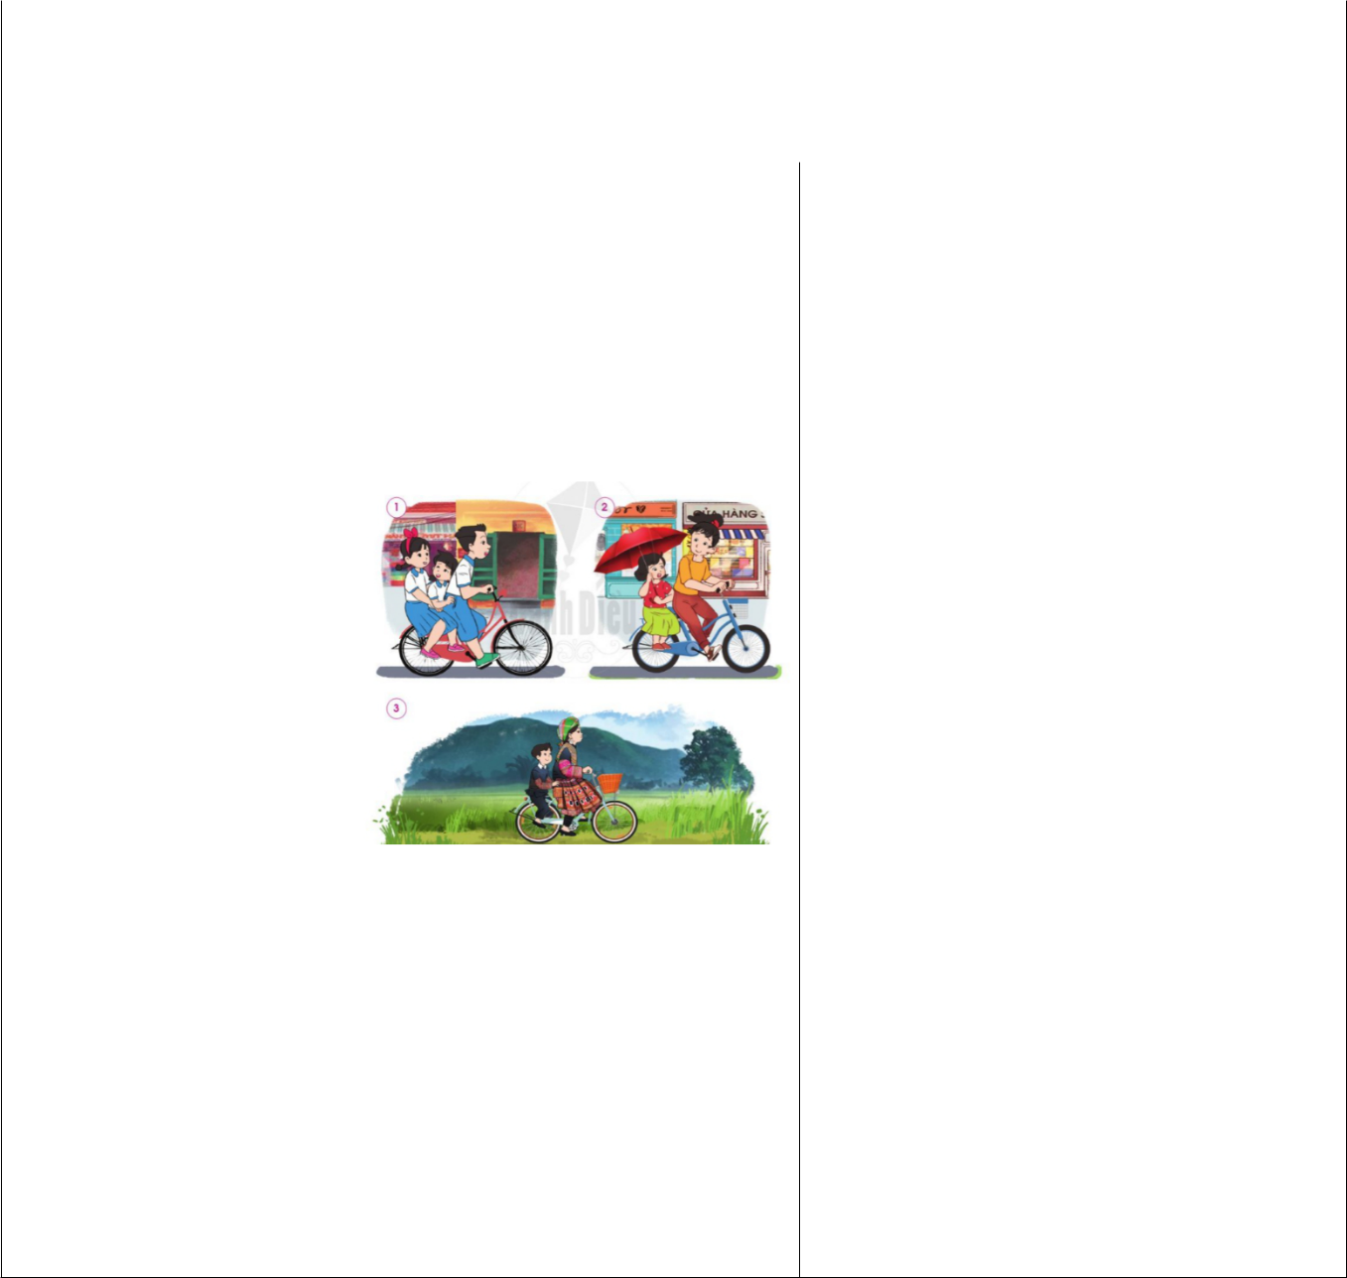

|  |  | **HOẠT ĐỘNG CỦA GIÁO VIÊN** | | **HOẠT ĐỘNG CỦA HỌC SINH** |
| --- | --- | --- | --- | --- |
|  |  |  |  |  |
|  |  |  | **TIẾT 1** |  |
|  |  | | |  |
|  | **HOẠT ĐỘNG MỞ ĐẦU:** | | |  |
|  | **Khởi động, kết nối:** | | |  |
|  |  | | |  |
|  |  | | |  |
|  | GV | yêu cầu HS | | - HS trả lời: *Trong các hình dưới* |
|  | quan sát các hình 1, | | |
|  | *này, những hành động không đảm* |
|  | 2, 3 SGK trang 47 và | | |
|  | *bảo an toàn giao thông:* |
|  | trả lời câu hỏi: *Trong* | | |
|  | *+ Hình 1: Đèo hai người đi xe* |
|  | *các hình dưới* | | *đây,* |
|  | *đạp.* |
|  | *những* | *hành* | *động* |
|  |  |
|  | *nào không đảm bảo* | | | *+ Hình 2: Vừa ngồi một bên, vừa* |
|  | *an toàn giao thông? Vì sao?* | | | *cầm ô khi ngồi sau xe đạp.* |

GV dẫn dắt vấn đề: *Chúng ta vừa được quan sát một số hình ảnh về hành động đảm bảo và không đảm bảo an toàn giao thông. Vậy trong cuộc sống hằng ngày, các em đã biết làm thế nào để an toàn khi ngồi sau xe máy, khi đi xe, an toàn khi đi*

*thuyền chưa? Chúng ta sẽ có câu trả lời khi học*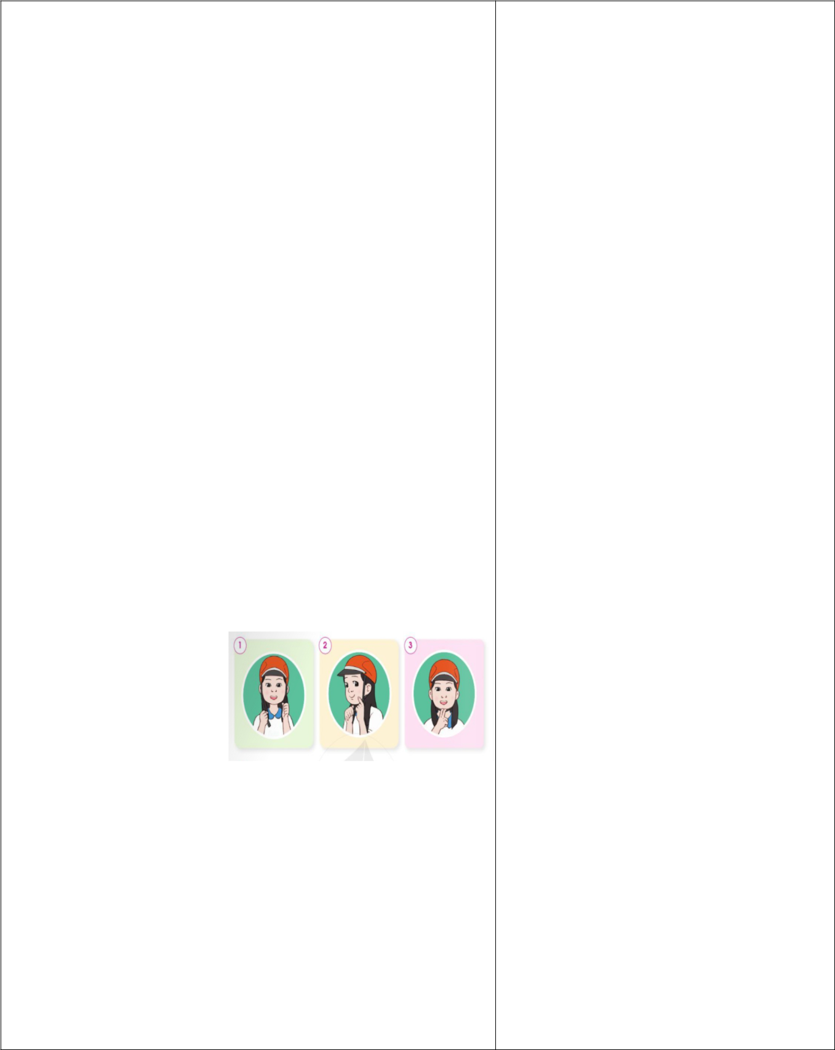

*xong bài học ngày hôm nay. Chúng ta cùng vào*

***Bài 9: An toàn khi đi trên phương tiện giao thông.***

1. **HOẠT ĐỘNG HÌNH THÀNH KIẾN THỨC MỚI:**
2. **HOẠT ĐỘNG LUYỆN TẬP, VẬN DỤNG**
3. **Hoạt động 1: Thực hành đội mũ bảo**

***Bước 1: Làm việc nhóm 6***

GV yêu cầu HS:

*Quan sát các Hình 1, 2, 3 SGK trang 48 và nêu các bướcmũ bảo hiểm đúng cách.*

1. *Thực hành đội mũ bảo hiểm đúng cách theo 3 bước trong SGK*.

***Bước 2: Làm việc cả lớp*** : Gv hướng dẫn các HS khác theo dõi và nhận xét phần thực hành của các bạn

GV tuyên dương HS thực hành đúng và nói lưu loát, chính xác các bước đội mũ bảo hiểm.

1. GV mời 1 số lên bảng vừa nói vừa thực hành đội mũ bảo hiểm trước lớp
2. HS thảo luận nhóm, trả lời câu hỏi và thực hành đội mũ bảo hiểm đúng cáchHS vừa nói vừa thực hành đội mũ bảo hiểm trước lớp:

*+ Bước 1: mở dây quai mũ*

**HOẠT ĐỘNG HÌNH THÀNH KIẾN THỨC Hoạt động 2: Quy định khi ngồi sau xe máy**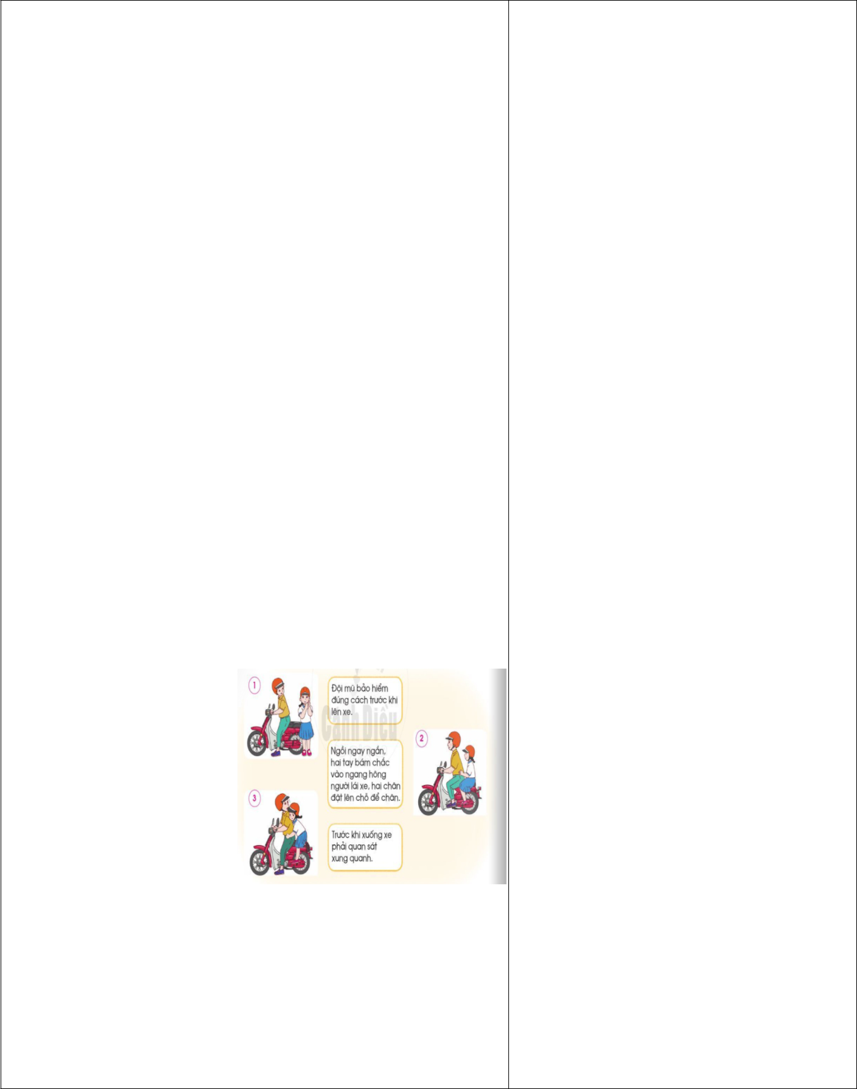

***Bước 1: Làm việc theo cặp***

1. GV yêu cầu HS quan sát các hình 1, 2, 3 SGK trang 48 và trả lời câu hỏi:
2. *Dựa vào các hình và thông tin, nêu một số quy định khi ngồi sau xe máy.*
3. *Em cần thay đổi thói quen nào khi ngồi*

*sau xe máy để đảm bảo an toàn? Vì sao?*

***Bước 2: Làm việc cả lớp***

GV mời đại diện một số cặp trình bày kết quả làm việc trước lớp.

*hai bên cho thẳng và đội mũ lên đầu sao cho vành dưới mũ song song với chân mày.*

1. *Bước 2: Chỉnh khóa bên của dây mũ sao cho dây quai mũ nằm sát phía dưới tai.*
2. *Bước 3: Cài khóa ở phía dưới cằm và chỉnh quai mũ sao cho có thể đặt vừa hai ngón tay giữa cằm và quai mũ.*

- HS quan sát hình, trả lời câu hỏi.

HS trả lời:

HS khác nhận xét, bổ sung câu trả lời.

1. GV bổ sung và hoàn thiện câu trả lời.

**Củng cố dặn dò:**

1. *Một số quy định khi ngồi sau xe máy: Đội mũ bảo hiểm đúng cách trước khi lên xe; ngồi ngay ngắn, hai tay bám chắc vào ngang hông người lái xe, hai chân đặt lên chỗ để chân; trước khi xuống xe phải quan sát xung quanh.*
2. *Em cần thay đổi thói quen phải quan sát khi xuống xe. Vì như vậy sẽ tránh được phần nào xảy ra va chạm, tai nạn giao thông, đồng thời đảm bảo được an toàn cho bản thân và người khác.*

**IV.Điều chỉnh sau bài dạy (nếu có)**

**……………………………………………………………………………………………………………………………………………………………………………………**

**Thứ sáu ngày 24 tháng 11 năm 2023**

**Luyện viết đoạn (Tiết 9 + 10)**

**VIẾT ĐOẠN VĂN GIỚI THIỆU MỘT ĐỒ CHƠI**

**I. YÊU CẦU CẦN ĐẠT:**

**\*Kiến thức, kĩ năng:**

- Giới thiệu được các đồ chơi mà trẻ em yêu thích.

- Viết được 3-4 câu tự giới thiệu một đồ chơi mà trẻ em yêu thích.

**\*Phát triển năng lực và phẩm chất:**

- Phát triển kĩ năng giới thiệu.

- Phát triển kĩ năng đặt câu.

**II. ĐỒ DÙNG DẠY HỌC:**

- GV: Máy tính, tivi để chiếu hình ảnh của bài học.

- HS: Vở BTTV.

**III. CÁC HOẠT ĐỘNG DẠY HỌC CHỦ YẾU:**

| **Hoạt động của GV** | **Hoạt động của HS** |
| --- | --- |
| **Ôn bài cũ:**  **Hoạt động Mở đầu:**  **Khởi động, kết nối:**  **Hình thành kiến thức mới:**  **\* Hoạt động 1: Luyện viết đoạn văn.**  *Bài 1:*  - GV gọi HS đọc YC bài.  - Bài yêu cầu làm gì?  GV yêu cầu HS kể các đồ choei mà em thích.  - GV quan sát, hỗ trợ HS gặp khó khăn.  *Bài 2:*  - GV gọi HS đọc YC bài.  - Bài yêu cầu làm gì?  - YC HS quan sát sơ đồ, hỏi:  + Em muốn giới thiệu về đồ chơi nào? Đồ chơi đó em có từ bao giờ?  + Đồ chơi đó có đặc điểm gì nổi bật?  - HDHS nói và đáp khi giới thiệu về đồ chơi.  - GV hỗ trợ HS gặp khó khăn.  - GV gọi HS lên thực hiện.  - Nhận xét, tuyên dương HS.  **\* Hoạt động 2: Đọc mở rộng.**  - Gọi HS đọc YC bài 1, 2.  - Tổ chức cho HS tìm đọc các bài hướng dẫn tổ chức trò chơi hoặc hoạt động tập thể.  - Tổ chức cho HS chia sẻ các bài hướng dẫn tổ chức trò chơi hoặc hoạt động tập thể.  -GV cho các em ghi lại các bài hướng dẫn tổ chức trò chơi hoặc hoạt động tập thể mà em yêu thích.  .- Nhận xét, đánh giá việc đọc mở rộng của HS.  **3. Củng cố, dặn dò:**  - Hôm nay em học bài gì?  - GV nhận xét giờ học. | - 1-2 HS đọc.  - 1-2 HS trả lời.  - 2-3 HS trả lời:  - HS thực hiện nói theo cặp.  - 2-3 cặp thực hiện.  Em muốn giới thiệu về đồ chơi là con búp bê. Đồ chơi đó em có từ …..  - 1-2 HS đọc.  - 1-2 HS trả lời.  - HS lắng nghe, hình dung cách viết.  - HS làm bài.  - HS chia sẻ bài.  - 1-2 HS đọc.  - HS tìm các bài hướng dẫn tổ chức trò chơi hoặc hoạt động tập thể ở thư viện trường.  - HS chia sẻ theo nhóm 4.  - HS thực hiện.  - HS chia sẻ. |

**IV.Điều chỉnh sau bài dạy (nếu có)**

**……………………………………………………………………………………………………………………………………………………………………………………**

**Toán**

**TIẾT 60: Luyện tập ( trang 86)**

**I.YÊU CẦU CẦN ĐẠT:**

\***Kiến thức, kĩ năng:**

- Củng cố cho HS kĩ năng thực hiên phép trừ (có nhớ) số có hai chữ số với số có một chữ số hoặc với số có hai chữ số.

- Ôn tập về tính nhẩm các số tròn chục.

- Tính toán với đơn vị đo khối lượng ki lô gam.

- Vận dụng vào giải toán vào thực tế.

**\*Phát triển năng lực và phẩm chất:**

- Phát triển năng lực tính toán.

- Phát triển kĩ năng hợp tác, rèn tính cẩn thận khi trình bày bài.

- Hứng thú môn toán.

**II. ĐỒ DÙNG DẠY HỌC:**

- GV: Máy tính, tivi chiếu nội dung bài.

- HS: SGK.

**III. CÁC HOẠT ĐỘNG DẠY HỌCCHỦ YẾU :**

| **Hoạt động của GV** | **Hoạt động của HS** |
| --- | --- |
| **Ôn bài cũ:**  **Hoạt động Mở đầu:**  **Khởi động, kết nối:**  **Hoạt động Luyện tập- thực hành:**  *Bài 1: Đặt tính rồi tính:*  - Gọi HS đọc YC bài.  - Bài yêu cầu làm gì?  - GV HDHS thực hiện lần lượt các YC:  63 - 8 38 - 9 40 - 2 92 - 4  + Bài tập gồm mấy yêu cầu ?  - Yêu cầu HS tự làm bài vào vở .  + 2 HS lên bảng làm bài và nêu cách thực hiện phép tính :  63 - 8 38 - 9 40 - 2 92 - 4  - GV hỏi : Khi đặt tính trừ theo cột dọc chú ý điều gì?  - GV hỏi : Khi thực hiện phép tính trừ ta thực hiện như thế nào?  Cách đặt tính và trừ dạng có nhớ.  - Nhận xét, tuyên dương HS.  *Bài 2:*  - Gọi HS đọc YC bài.  - Bài yêu cầu làm gì?  - Yêu cầu HS trao đổi nhóm bàn .  - Tổ chức cho HS chia sẻ trước lớp.  - Nhận xét, tuyên dương.  *Bài 3:*  - Gọi HS đọc YC bài.  - Bài yêu cầu làm gì?  - GV hỏi : Con mèo nấp sau cánh cửa có phép tính như thế nào?  - Yêu cầu HS làm việc cá nhân.  - Gọi 2,3 HS báo cáo .  - GV quan sát, hỗ trợ HS gặp khó khăn.  - GV gọi HS báo cáo kết quả.  - Bài tập giúp củng cố kiến thức nào?  - Nhận xét, đánh giá bài HS.  *Bài 4:*  - Gọi HS đọc YC bài.  - Bài tập yêu cầu gì?  - GV hướng dẫn. Có thể dựa vào số đã cho ,thử chọn từng phép tính và nhẩm tính tìm ra mỗi số nấp sau chiếc ô tô.  - Yêu cầu HS làm bài.  - 1,2 HS lên bảng làm bài  - GV chữa bài .  *Bài 5:*  - Gọi HS đọc YC bài.  - Bài toán cho biết gì?  - Bài toán hỏi gì?  - Mi có số ki- lô- gam như thế nào với Mai?  - Mi nhẹ hơn Mai bao nhiêu kg?  - Muốn biết Mi nặng bao nhiêu ki lô gam ta làm như thế nào?  - Yêu cầu HS làm bài giải vào vở .  - 1,2 HS lên bảng làm bài  - GV chữa bài .  - GV hỏi : Bài toán thuộc dạng bài toán gì?  - GV nhận xét tuyên dương.  **Củng cố, dặn dò:**  - Nhận xét giờ học.  - Tuyên dương HS hăng hái phát biểu bài. | - 2 -3 HS đọc.  - 1-2 HS trả lời.  - HS thực hiện lần lượt các YC.  + Bài tập gồm 2 yêu cầu: Đặt tính rồi tính.  - HS làm bài vào vở.  - HS theo dõi.  - HS trả lời.  - 1-2 HS trả lời.  - 2 -3 HS đọc.  - 1-2 HS trả lời.  - HS thực hiện theo cặp lần lượt các YC hướng dẫn.  - 2 -3 HS đọc.  - 1-2 HS trả lời.  - Phép tính có kết quả lớn nhất.  - HS làm bài.  - HS thực hiện .  - 2,3 HS trả lời.  - 2 -3 HS đọc.  - 1-2 HS trả lời.  - HS quan sát hướng dẫn.  - HS thực hiện.  - 2 -3 HS đọc.  - 1-2 HS trả lời.  - Mi nhẹ cân hơn Mai.  - Mi nhẹ hơn Mai 5 kg.  - HS làm bài.  - Dạng bài toán ít hơn. |

**IV.Điều chỉnh sau bài dạy (nếu có)**

**…………………………………………………………………………………………………………………………**

**……………………………………………………………………………………………………………………………**

**Viết:(LT)**

**LUYỆN VIẾT: CHỮ HOA L**

**I. YÊU CẦU CẦN ĐẠT:**

**\*Kiến thức, kĩ năng:**

- Biết viết chữ viết hoa L cỡ vừa và cỡ nhỏ.

- Viết đúng câu ứng dựng: Làng quê xanh mát bóng tre..

**\*Phát triển năng lực và phẩm chất:**

- Rèn cho HS tính kiên nhẫn, cẩn thận.

- Có ý thức thẩm mỹ khi viết chữ.

**II. ĐỒ DÙNG DẠY HỌC:**

- GV: Máy tính, tivi để chiếu hình ảnh của bài học; Mẫu chữ hoa L.

- HS: Vở Tập viết; bảng con.

**III. CÁC HOẠT ĐỘNG DẠY HỌC CHỦ YẾU :**

| **Hoạt động của GV** | **Hoạt động của HS** |
| --- | --- |
| **Ôn bài cũ:**  **Hoạt động Mở đầu:**  **Khởi động, kết nối:**  -Cho HS quan sát mẫu chữ hoa: Đây là mẫu chữ hoa gì?  - GV dẫn dắt, giới thiệu bài.  **Hoạt động hình thành kiến thức mới:**  **Khám phá:**  **\* Hoạt động 1: Hướng dẫn viết chữ hoa.**  - GV tổ chức cho HS nêu:  + Độ cao, độ rộng chữ hoa L.  + Chữ hoa L gồm mấy nét?  - GV chiếu video HD quy trình viết chữ hoa L.  - GV thao tác mẫu trên bảng con, vừa viết vừa nêu quy trình viết từng nét.  - YC HS viết bảng con.  - GV hỗ trợ HS gặp khó khăn.  - Nhận xét, động viên HS.  **\* Hoạt động 2: Hướng dẫn viết câu ứng dụng.**  - Gọi HS đọc câu ứng dụng cần viết.  - GV viết mẫu câu ứng dụng trên bảng, lưu ý cho HS:  + Viết chữ hoa L đầu câu.  + Cách nối từ L sang a.  + Khoảng cách giữa các con chữ, độ cao, dấu thanh và dấu chấm cuối câu.  **\* Hoạt động 3: Thực hành luyện viết.**  **-** YC HS thực hiện luyện viết chữ hoa L và câu ứng dụng trong vở Luyện viết.  - GV quan sát, hỗ trợ HS gặp khó khăn.  - Nhẫn xét, đánh giá bài HS.  **Củng cố, dặn dò:**  - Hôm nay em học bài gì?  - GV nhận xét giờ học. | **-** 1-2 HS chia sẻ.  - 2-3 HS chia sẻ.  - HS quan sát.  - HS quan sát, lắng nghe.  - HS luyện viết bảng con.  - 3-4 HS đọc.  - HS quan sát, lắng nghe.  - HS thực hiện.  - HS chia sẻ. |

**IV.Điều chỉnh sau bài dạy (nếu có)**

**……………………………………………………………………………………………………………………………………………………………………………………**

**HĐTN-SHL**

**SƠ KẾT TUẦN 12**

**CHỦ ĐỀ: EM YÊU TRƯỜNG EM**

**BIẾT ƠN THẦY CÔ**

**TỪNG BẠN NÓI LỜI CẢM ƠN VỚI THẦY CÔ**

**I. YÊU CẦU CẦN ĐẠT:**

* Sơ kết tuần:

- HS có thêm cơ hội để hiểu thầy cô của mình hơn, cả lớp sẽ yêu thương nhau hơn.

- Tạo tình cảm gần gũi, yêu thương giữa các thành viên trong lớp và thầy cô giáo.

- HS nhớ lại những việc mình đã thực hiện được trong tuần. GV hướng dẫn HS những việc cần thực hiện trong tuần tiếp theo.

* Hoạt động trải nghiệm:

- Rèn cho HS thói quen thực hiện nền nếp theo quy định.

- Giáo dục HS yêu trường, yêu lớp.

**II. ĐỒ DÙNG DẠY HỌC:**

- GV: Tivi chiếu bài.

- HS: SGK.

**III. CÁC HOẠT ĐỘNG DẠY HỌC CHỦ YẾU:**

| **Hoạt động của GV** | **Hoạt động của HS** |
| --- | --- |
| **1. Hoạt động Tổng kết tuần.**  a. Sơ kết tuần 12:  - Từng tổ báo cáo.  - Lớp trưởng tập hợp ý kiến tình hình hoạt động của tổ, lớp trong tuần 12.  - GV nhận xét chung các hoạt động trong tuần.  * Ưu điểm:  ……………………………………………  ……………………………………………  ……………………………………………  * Tồn tại  ……………………………………………  ……………………………………………  ………………………………………………  b. Phương hướng tuần 13:  - Tiếp tục ổn định, duy trì nền nếp quy định.  - Tiếp tục thực hiện tốt các nội quy của nhà trường đề ra.  - Tích cực học tập để nâng cao chất lượng.  - Tiếp tục duy trì các hoạt động: thể dục, vệ sinh trường, lớp xanh, sạch, đẹp và cả ý thức nói lời hay, làm việc tốt ....  **2. Hoạt động trải nghiệm.**  *2.1. Hoạt động nhóm:*  *a.* Tham gia văn nghệ chúc mừng thầy cô  GV phân công mỗi tổ sẽ chuẩn bị một tiết mục đặc biệt để tham gia biểu diễn văn nghệ về chủ đề THẦY CÔ GIÁO EM.  *b.* Nói lời cảm ơn với thầy cô.  Tổ chức hoạt động: - GV chia sẻ cảm xúc của mình khi đọc được những bức thư của HS. Gợi lại những kỉ niệm mà các em đã nhắc đến. - GV mời HS chia sẻ những suy nghĩ, cảm xúc của mình khi viết thư gửi thầy cô. Kết luận: Lớp chúng ta luôn yêu thương, lắng nghe và giúp đỡ nhau. Thầy cô luôn ở bên các em. Cả lớp cùng hô vang “Lớp chúng mình là một gia đình”.  **Cùng làm “sợi dây yêu thương” để thấy sự kết nối của thầy cô.**  – GV sắp xếp để HS ngồi theo tổ để làm “sợi dây yêu thương” của từng tổ. - GV hướng dẫn HS sẽ tự cắt một vòng móc xích của chính mình từ giấy màu, sau đó kết lại với nhau theo từng tổ. - GV mời HS đứng thành vòng tròn và GV sẽ dùng vòng móc xích của mình kết nối “sợi dây yêu thương” của từng tổ lại để tạo thành “sợi dây yêu thương” của cả lớp. - GV đề nghị cả lớp cùng nắm tay nhau và vui hát một bài. **Kết luận:** Mỗi thành viên trong lớp là một phần không thể thiếu trong “Sợi dây yêu thương” này, và thầy cô sẽ kết nối các em để giúp các em giải quyết khó khăn, xoá bỏ hiểu lầm, luôn yêu quý nhau.  **3. Cam kết hành động.**  GV gợi ý HS cắt một ngôi sao giấy, trên đó viết thông tin về thầy cô để thể hiện sự quan tâm của mình đối với thầy cô. Mỗi cánh sao là một thông tin em biết.  *GV chọn một trong ba phương án sau:* GV hướng dẫn HS tự vẽ hoặc cắt dán hình vòng tròn, bông hoa vào cuối các mục ghi trong phần Tự đánh giá sau chủ đề (làm trong vở hoặc tờ giấy thu hoạch). Chưa làm Làm một lần Làm thường  xuyên | - Lần lượt từng tổ trưởng, lớp trưởng báo cáo tình hình tổ, lớp.  - HS nghe để thực hiện kế hoạch tuần 13.  - Tham gia biểu diễn văn nghệ    - Lắng nghe  - HS chia sẻ.  - Lắng nghe  - HS thực hiện.  - Cắt móc xích  - Đứng thành vòng tròn  - Nắm tay nhau và hát  - Lắng nghe  Tự đánh giá sau chủ đề : **EM YÊU TRƯỜNG EM**  – Giúp đỡ, chia sẻ với bạn. – Hỏi ý kiến thầy cô, bạn bè khi có bất hoà với bạn. – Thực hiện một việc để bày tỏ lòng biết ơn thầy cô. – Tham gia thực hiện kế hoạch “Trường học hạnh phúc”. |

**Phòng tránh tai nạn thương tích**

**BÀI 2: PHÒNG TRÁNH NGÃ**

**I.YÊU CẦU CẦN ĐẠT:**

**Giáo dục học sinh biết:**

* Phán đoán những việc làm nguy hiểm có thể gây ngã cho bản thân.
* Từ chối làm những việc làm nguy hiểm có nguy cơ gây ngã và khuyên các bạn không làm việc dễ gây ngã.

**II. ĐỒ DÙNG DẠY HỌC:**

* Truyện kể: *Cẩn thận bị ngã đấy* – trích trong tài liệu *Bạn ơi hãy nhớ!* – Dự án PCTNTT trẻ em -2006.
* Tranh minh họa truyện kể: *Cẩn thận bị ngã đấy*

Các tấm đệm nhảy hoặc hố cát

Một số tình huống các bạn chơi với nhau và rủ nhau làm những việc nguy hiểm có thể gây ngã.

**III.CÁC HOẠT ĐỘNG DẠY HỌC CHỦ YẾU :**

| Hoạt động của giáo viên | Hoạt động của học sinh |
| --- | --- |
| **Hoạt động 1**: Đóng vai   1. Cách tiến hành  * GV chia lớp thành các nhóm nhỏ * GV đưa ra tình huống:   + TH1: Nam đang chơi với 2 người bạn. Một bạn cứ thuyết phục Nam trèo lên một cây táo. Sau khi đã hái được một số táo, Nam cố gắng trèo xuống. Hai bạn đã kê cho Nam 1 cái bàn nhỏ ở phía dưới cây táo để Nam có thể nhảy xuống cái bàn. Là Nam, bạn sẽ làm gì?  + TH2: Một nhóm học sinh thi tụt trên tay vịn cầu thang xuống  Hãy đóng vai thể hiện.  - HS từng nhóm phân vai, thảo luận, tập thể hiện  - GV đi đến các nhóm để theo dõi, giúp đỡ khi cần thiết.  - Từng nhóm lên đóng vai trước cả lớp. Các nhóm khác theo dõi và đặt mình vào địa vị nhân vật trong tình huống nhóm bạn đưa ra và cùng thảo luận để đi đến lựa chọn cách ứng xử đúng.   1. Kết luận*:*   - Không xui bạn làm những việc nguy hiểm có thể ngã, gây chấn thương.  - Không nhảy từ trên cao xuống, không trượt trên tay vịn cầu thang.  - Phải biết cách từ chối làm những việc nguy hiểm có thể gây ngã khi bạn bè lôi kéo.  - Khuyên nhủ bạn không tham gia trò chơi nguy hiểm có thể gây ngã.  **Hoạt động 2:** Thực hành   1. *Cách tiến hành*   - GV đưa ra tình huống: Nam đang chơi với hai người bạn ở sân nhà. Hai bạn rủ Nam trèo lên mái nhà bắt chim. Nam nghĩ ngay đến những nguy hiểm có thể xảy ra khi trèo lên mái nhà. Các bạn lại lôi kéo: Sao thế? Cậu sợ à? Thôi nào, sợ gì? Cố lên!. Nam không muốn mạo hiểm để bị thương chỉ vì mục đích muốn hòa hợp với các bạn, vì vậy bạn ấy phải tìm cách để từ chối. Là Nam, bạn sẽ nói gì?  - GV yêu cầu mỗi HS viết câu từ chối vào 1 tờ giấy, ghi cả giải thích vì sao mình lại nói nói như vậy trong tình huống này. Trong giấy của mỗi HS không cần ghi tên.  - GV thu lại các tờ giấy viết, tráo lại thứ tự của chúng, phát lại cho HS cả lớp rồi yêu cầu HS đọc các cách nói từ chối.  - Trao đổi cả lớp về các cách nói từ chối mà cả lớp đã đưa ra.   1. *Kết luận:*   - Không rủ các bạn làm những việc không an toàn  - Phải thận trọng khi bạn bè đồng lứa muốn mình làm việc gì đó không an toàn đồng thời biết cách từ chối làm những việc đó.  - Không nhảy từ trên cao xuống không trượt trên tay vịn cầu thang.  - Phải biết cách từ chối làm những việc làm nguy hiểm có thể gây ngã khi bị bạn bè lôi kéo.  - Khuyên nhủ bạn không tham gia trò chơi nguy hiểm có thể gây ngã.  - Không rủ các bạn làm những việc không an toàn  **Hoạt động 3: Củng cố và dặn dò**  GDHS ghi nhớ những điều đã học | - HS từng nhóm phân vai, thảo luận, tập thể hiện  - Từng nhóm lên đóng vai trước cả lớp. Các nhóm khác theo dõi và đặt mình vào địa vị nhân vật trong tình huống nhóm bạn đưa ra và cùng thảo luận để đi đến lựa chọn cách ứng xử đúng.  - HS lắng nghe và ghi nhớ những điều không nên làm  Mỗi HS viết câu từ chối vào 1 tờ giấy, ghi cả giải thích vì sao mình lại nói nói như vậy trong tình huống này.  - Nam từ chối và khuyên bạn không nên trèo lên mái nhà vì rất nguy hiểm đền tính mạng. Các bạn xuống đi nguy hiểm lắm |

**Đã duyệt 17 /11/2023**

**TỔ TRƯỞNG**

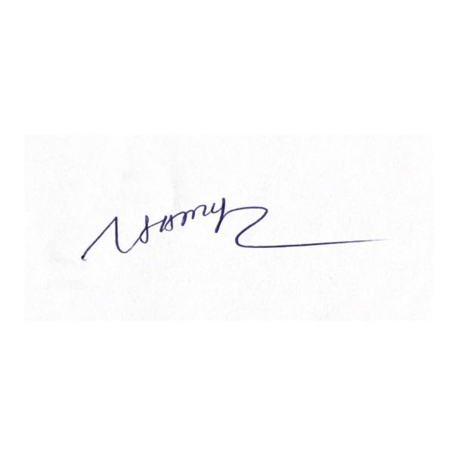

**Võ Thị Mỹ**